附件
全省高校辅导员纪念红军长征胜利80周年演讲比赛
报名表

姓 名 | 徐帅 |  |  |  | 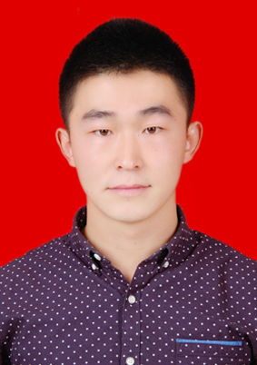
所在单位 | 山东凯文科技职业学院
职 务 | 辅导员
通信地址 | 山东省济南市经十东路6196号
性 别 | 男 | 职 称 |  | 助教
邮 编 | 250200 | 手 机 | 18905418912
办公电话 | 053186382585 | 电子邮箱 | xushuai1086@qq.com
获奖情况 | 武警8692部队“当个好兵”演讲比赛冠军  武警8692部队“中国梦、强军梦、我的梦”演讲比赛冠军  武警8692部队“优秀士兵”、“最美老兵”
备注
注：餐饮如有特殊要求请在备注中说明。
请于2016年10月10日前发送至fdyjd@sdu.edu.cn。

